Охрана интеллектуальной собственности
Изобретательская деятельность и связанные с ней отношения в области интеллектуальной собственности ИОНХ РАН ведутся в соответствии с:
1. Четвертой частью Гражданского кодекса Российской Федерации;
2. Законом РФ «Об авторском и смежных правах» N 72-ФЗ от 20.07.2004 г.
Работа по патентно-правовой охране объектов интеллектуальной собственности включает следующие стадии:
- выявление технических решений, выполненных на уровне изобретений и полезных моделей;
- обоснование необходимости правовой охраны выявленных технических решений;
- своевременное оформление заявочных материалов в соответствии с «Административным регламентом по организации приема заявок на изобретение и их рассмотрения, экспертизы и выдачи в установленном порядке патентов Российской Федерации на изобретение» и отправка их в ФГУ «Федеральный институт промышленной собственности Федеральной службы по интеллектуальной собственности»;
- оценку целесообразности поддержания в силе действующих охранных документов;
- оценку целесообразности зарубежного патентования наиболее значимых и перспективных научных разработок;
- контроль за своевременной уплатой Институтом пошлин за поддержание патентов в силе.
Мероприятия по правовой охране обсуждаются и утверждаются дирекцией Института.
Статистические сведения
Патентная служба ИОНХ РАН называется «отдел патентной, изобретательской и выставочной деятельности», действует на основании Положения об отделе и состоит из 4-х человек - специалиста-химика с высшим образованием, кандидата химических наук, имеющего также диплом патентоведа (1 ставка), специалиста по выставочной деятельности с высшим образованием, кандидата исторических наук (1 ставка), инженера с высшим образованием (1 ставка), выполняющего работы, связанные с информационным поиском, и техника, выполняющего работы, связанные с техническим оформлением документов (1 ставка).
Ведется журнал учета подачи заявок, положительных решений и полученных патентов, картотеки в электронном виде и на бумажном носителе, а также журналы учета входящей и исходящей документации патентного отдела.
Составляется и утверждается директором Института годовая смета платежей по следующим патентным пошлинам:
- за поддержание патентов в силе;
- за регистрацию заявки;
- за проведение экспертизы по существу;
- за регистрацию и выдачу патента.
Оплата пошлин производится на основании служебной записки от патентной службы, завизированной руководством Института, которая затем передается в бухгалтерию для осуществления платежа. После осуществления платежа сотрудником патентной службы составляется информационное письмо об уплате пошлины, которое вместе с копией платежного документа направляется в ФГУ «Федеральный институт промышленной собственности Федеральной службы по интеллектуальной собственности».
Патентная служба Института осуществляет помощь в проведении патентных исследований по государственным контрактам.

Основные направления изобретательства
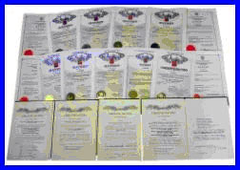
- Комплексная переработка минерального и техногенного сырья.
- Магнитные полупроводниковые материалы для спинтроники.
- Тест - средства для экспресс - анализов аналитической химии.
- Химические источники тепла, составы и устройства.
- Технология материалов из водно-солевых систем.
- Разделение компонентов жидкостных смесей.
- Композиционные материалы, керамика.
- Высокодисперсные материалы.
- Металлокомплексный катализ.
- Нанотехнологии

Сведения о создании и правовой охране объектов
интеллектуальной собственности
Год | Подано заявок | Получено полож.решений | Зарегистрировано  патентов РФ | Прекра-щено  действие патентов
2006 | 7 | 3 | 8 | 7
2007 | 12 | 6 | 3 | -
2008 | 5 | 10 | 6 | 1
2009 | 12 | 3 | 10 | 7
2010 | 8 | 10 | 10 | 1
2011 | 4 | 10 | 5 | -

За период 2006-2011 гг. в ИОНХ РАН было оформлено 48 заявок на выдачу патентов по изобретениям, 2 из них, в 2009 и 2011 годам, были оформлены в ИОНХ РАН по результатам выполнения Госконтрактов.
Получено 42 патента и 42 положительных решений о выдаче патента, по 6 нижеприведенным заявкам делопроизводство в ФИПС в 2011 году не было не завершено.

1. Совместная заявка на ИЗ № 2010145488 "Способ получения твердого раствора диоксида плутония в матрице диоксида урана"
авторы: А.Г. Бейрахов, Е.Г.Ильин, Ю.М. Куляко, Б.Ф. Мясоедов, М.Д.Самсонов, Т.И.Трофимов
Приоритет от 10 ноября 2010 г. Головная организация ИОНХ РАН
Созаявитель: ГЕОХИ РАН

2. Совместная заявка на ИЗ № 2010149929 "Способ получения полиметилметакрилата"
авторы: Р.М. Исламова, О.И. Головочесова, С.В. Назарова, Ю.Б. Монаков, М.А. Кискин, И.Л. Еременко
Приоритет от 07 декабря 2010 г. Головная организация ИОНХ РАН
Созаявитель: ИОХ УНЦ РАН

3. Совместная заявка на ИЗ № 2011110833 "Индикаторное средство для
определения цимантрена в бензине"
авторы: В.М.Островская, А.С.Марталов, О.А.Прокопенко
Приоритет от 23 марта 2011 г Головная организация ИОНХ РАН
Созаявитель ФАУ "25 ГосНИИ
химмотологии Минобороны России".

4. Заявка на ИЗ № 2011125470 "Способ получения коллоидных растворов люминесцентных нанопластин оксидов редкоземельных элементов"
авторы: А.С.Шапорев, А.С.Ванецев, М.Н.Соколов, Ю.Д.Третьяков
Приоритет от 22 июня 2011 г.
Государственный контракт № П-1214 от 27 августа 2009
(Министерство образования и науки Российской Федерации)

5. Совместная заявка на ИЗ № 2011125611 "Способ получения универсальной кислотно-основной индикаторной бумаги"
авторы: В.М.Островская, О.А.Прокопенко, Д.А. Маньшев, Д.А.Кошелев
Приоритет от 23 июня 2011 г Головная организация ФАУ "25 ГосНИИ химмотологии Минобороны России".
6. Заявка на ИЗ № 2011127787 "Магнитный полупроводниковый материал"
авторы: В.П.Саныгин, О.Н.Пашкова, А.В.Филатов, А.Д.Изотов, В.М.Новоторцев.
Приоритет от 07 июля 2011 г.

Патентная служба Института проводит экспертизу печатной продукции и других публикаций, исходящих из Института.
Сведения о публикациях ИОНХ РАН,
прошедших экспертизу в патентной службе.
Год | Количество публикаций  Монографии, статьи, тезисы докладов, авторефераты диссертаций
2006 | 162
2007 | 173
2008 | 195
2009 | 241
2010 | 236
2011 | 225
Перечень действующих охранных документов ИОНХ РАН

1. Совместный Патент на ИЗ № 2220940 по заявке № 2002118592 "Способ получения изоалканов С₈ или С₁₀"
авторы: Цодиков М.В., КугельВ.Я., Яндиева Ф.А., Сливинский Е.В., Платэ Н.А.,
Мордовин В.П.,Моисеев И.И., Гехман А.Е.
Приоритет от 12 июля 2002 г.
Головная организация ИНХС

2. Совместный Патент на ИЗ № 2220941 по заявке № 2002118593 "Способ получения смеси изоалканов С₄ - С₁₆"
авторы: Цодиков М.В., КугельВ.Я., Яндиева Ф.А., Сливинский Е.В., ПлатэН.А.,
Мордовин В.П., Моисеев И.И., Гехман А.Е.
Приоритет от 12 июля 2002 г.
Головная организация ИНХС.

3. Совместный Патент на ИЗ № 2278177 по заявке № 2004104926/02 "Композиционный материал"
авторы: Попов В.А., Кузнецов Н.Т., Малинина Е.А., Жижин К.А., Кецко В.А.
Приоритет от 17 февраля 2004 г.
Головная организация МИСиС.

4. Совместный Патент на ИЗ № 2284520 по заявке № 2005128741 "Реагентная индикаторная бумага для определения алюминия"
авторы: Островская В.М., Золотов Ю.А, Цыганков А.В., Прокопенко О.А., Маньшев Д.А.
Приоритет от 15 сентября 2005 г.
Головная организация ФГУП “25 ГосНИИ Минобороны России”

5. Патент на ИЗ № 2297986 по заявке № 2006105330 "Способ плавления базальтового сырья"
авторы: Бабиевская И.З., Гавричев К.С., Дергачева Н.П., Дробот Н.Ф.,
Ермаков В.А., Кренев В.А., Кузнецов Н.Т., Новоторцев В.М.
Приоритет от 21 февраля 2006 г.
На балансе ИОНХ РАН.

6. Патент на ИЗ № 2318262 по заявке № 2006119846 "Полупроводниковый антиферромагнитный материал"
авторы: Нипан Г.Д., Кецко В.А., Кольцова Т.Н., Стогний А.И., Янушкевич К.И.,
Кузнецов Н.Т.
Приоритет от 07 июня 2006 г.
На балансе ИОНХ РАН.

7. Патент на ИЗ № 2322425 по заявке № 2006132077 "Способ поверхностной и объемной защиты керамоматричных композитов типа C/SiC и SiC/SiC"
авторы: Кузнецов Н.Т., Саркисов П.Д., Рыбин В.В., Севастьянов В.В., Орлова Л.А., Симоненко Е.П.
Приоритет от 07 сентября 2006 г.
На балансе ИОНХ РАН.

8. Совместный патент на ИЗ № 2326380 по заявке № 2007110723 "Тест-полоса для определения корроззионных ионов металлов на металлической поверхности"
авторы: Островская В.М., Прокопенко О.А.
Приоритет от 23 марта 2007 г.
Головная организация ФГУП “25 ГосНИИ Минобороны России”.

9. Патент на ИЗ № 2327157 по заявке № 2007106583 "Индикаторное средство для определения ферроцена в бензине"
авторы: Островская В.М., Шпигун Л.К., Марталов А.С., Прокопенко О.А.
Приоритет от 22 февраля 2007 г.
На балансе ИОНХ РАН.

10. Патент на ИЗ № 2334539 по заявке № 2006143009 "Устройство для проведения процессов многофазной экстракции"
авторы: Костанян А.Е., Вошкин А.А., Пятовский П.А.
Приоритет от 06 декабря 2006 г.
На балансе ИОНХ РАН.

11. Патент на ИЗ № 2339574 по заявке № 2007105126 "Способ получения высокодисперсного карбида кремния"
авторы: Севастьянов В.Г., Павелко Р.Г., Симоненко Е.П., Кузнецов Н.Т.
Приоритет от 12 февраля 2007 г.
На балансе ИОНХ РАН.

12. Совместный патент на ИЗ № 2341507 по заявке № 2007127492 "Способ получения углеводородов С₂-С₃"
авторы: Дедов А.Георгиевич, Кецко В.А., Кольцова Т.Н., Локтев А.С., Нипан Г.Д.,
Тюняев А.А., Моисеев И.И..
Приоритет от 19 июля 2007г.
Головная организация РГУ нефти и газа им. И.М.Губкина

13. Патент на ИЗ № 2342344 по заявке № 2007106582 "Способ получения керамических изделий"
авторы: Бабиевская И.З., Гавричев К.С., Дергачева Н.П., Дробот Н.Ф., Ермаков В.А.,
Изотов А.Д., Кренев В.А., Кузнецов Н.Т., Новоторцев В.М., Рюриков В.Ф.
Приоритет от 22 февраля 2007 г.
На балансе ИОНХ РАН.

14. Патент на ИЗ № 2342970 по заявке № 2006137381 "Способ хроматографического разделения смеси компонентов"
авторы: Костанян А.Е., Вошкин А.А., Пятовский П.А.
Приоритет от 24 октября 2006 г.
На балансе ИОНХ РАН.

15. Патент на ИЗ № 2342971 по заявке № 2006137384 "Способ экстракционно-хроматографического разделения смеси компонентов"
авторы: Костанян А.Е., Вошкин А.А.
Приоритет от 24 октября 2006 г.
На балансе ИОНХ РАН

16. Патент на ИЗ № 2342969 по заявке № 2006143010 "Способ массообмена между потоками двух жидкостей"
авторы: Костанян А.Е., Вошкин А.А.
Приоритет от 06 декабря 2006 г.
На балансе ИОНХ РАН.

17. Патент на ИЗ № 2344184 по заявке № 2007110979 "Способ извлечения рения и платины из отработанных катализаторов"
авторы: Кренев В.А., Дробот Н.Ф., Носкова О.А., Печенкина Е.Н.
Приоритет от 27 марта 2007 г.
На балансе ИОНХ РАН

18. Патент на ИЗ № 2350580 по заявке № 2008112567 "Способ защиты углеродсодержащих материалов карбидом кремния"
авторы: Е.Н.Каблов, Н.Т.Кузнецов, П.Д.Саркисов, Д.В.Гращенков, В.Г.Севастьянов,
Л.А.Орлова, Е.П.Симоненко.
Приоритет от 3 апреля 2008г.
На балансе ИОНХ РАН.
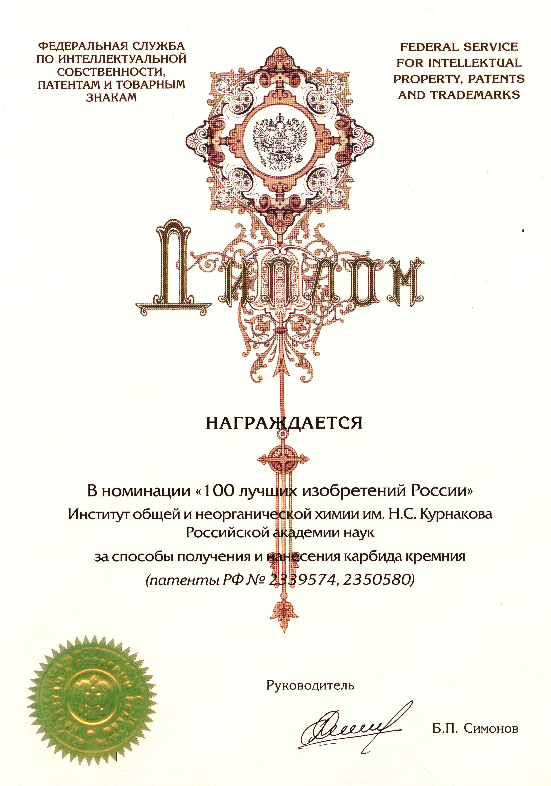

19. Совместный патент на ИЗ № 2351407 по заявке № 2006135708 "Устройство для соноплазменной стимуляции физико-химических процессов, осуществляемых в жидкой рабочей среде с использованием энергии упругих колебаний"
авторы: Абрамов О.В., Абрамов В.О., Андриянов Ю.В., Кистерев Э.В.
Приоритет от 10 октября 2006 г.
Головная организация Общество с ограниченной ответственностью "Центр прикладной акустики"

20. Патент на ИЗ № 2352384 по заявке № 2007139978 "Композиционная ионообменная мембрана"
авторы: Воропаева Е.А., Ильина А.А., Шалимов А.С., Пинус И.Ю., Стенина И.А.,
Ярославцев А.Б.
Приоритет от 30 октября 2007 г.
На балансе ИОНХ РАН

21. Патент на ИЗ № 2361825 по заявке № 2007140652 "Способ подготовки базальтового сырья"
авторы: Кренев В.А., Бабиевская И.З., Дергачева Н.П., Дробот Н.Ф., Ермаков В.А.,
Кочеткова Н.В., Фомичев С.В.
Приоритет от 6 ноября 2007г.
На балансе ИОНХ РАН

22. Патент на ИЗ № 2384592 по заявке № 2008146612 "Способ переработки отходов полиэтилентерефталата в порошкообразный продукт"
авторы: Г.П.Панасюк, И.Л.Ворошилов, Л.А.Азарова, А.В.Першиков,
В.А.Ермаков, А.П.Савостьянов.
Приоритет от 27 ноября 2008г.
На балансе ИОНХ РАН

23. Патент на ИЗ № 2392680 по заявке № 2007105127 "Полупроводниковый ферримагнитный материал"
авторы: Нипан Г.Д., Кецко В.А., Кольцова Т.Н., Стогний А.И., Янушкевич К.И.,
Паньков В.В., Кузнецов Н.Т.
Приоритет от 12 февраля 2007 г.
На балансе ИОНХ РАН.

24. Патент на ИЗ № 2398744 по заявке № 2008149269 "Способ оптимизации состава базальтового сырья"
авторы: Кренев В.А., Бабиевская И.З., Дергачева Н.П., Дробот Н.Ф.,ЕрмаковВ.А., Кочеткова Н.В., Фомичев С.В.
Приоритет от 16 декабря 2008г.
На балансе ИОНХ РАН.

25. Патент на ИЗ № 2393112 по заявке № 2009105614 "Способ получения нановолокон карбида кремния"
авторы: В.Г.Севастьянов, Р.Г.Павелко, А.В.Антипов, В.А.Ермаков, Е.П.Симоненко, Н.Т.Кузнецов, Е.Н.Каблов.
Приоритет от 19 февраля 2009г.
На балансе ИОНХ РАН.

26. Патент на ИЗ № 2397572 по заявке № 2009124114 "Способ получения пленочных покрытий оксида олова на подложках"
авторы: Н.Т.Кузнецов, В.Г.Севастьянов, Е.П.Симоненко, П.А. Игнатова, В.С. Попов.
Приоритет от 25 июня 2009г.
На балансе ИОНХ РАН.
27. Совместный Патент на ИЗ № 2399986 по заявке № 2009101266 "Способ изготовления прозрачной омической контактной структуры BeO/Au/BeO/p-GaN"
авторы: Беспалов А.В., Евдокимов А.А., Кецко В.А., Стогний А.И.
Приоритет от 16 января 2009г.
На балансе ИОНХ РАН Созаявитель:
Государственное образовательное учреждение высшего профессионального образования "Московский государственный институт радиотехники, электроники и автоматики (технический университет)"
(МИРЭА)

28. Патент на ИЗ № 2400468 по заявке № 2009115620 "Способ получения кремнеземальдегидов"
Авторы: В.М.Островская, Г.Г.Васияров, Д.Ю.Марченко, Ф.Н.Абдуллин, В.А.Ермаков
Приоритет от 27 апреля 2009г.
На балансе ИОНХ РАН

29. Патент на ИЗ № 2400850 по заявке № 2009115621 "Магнитный полупроводниковый материал"
авторы: Т.И.Конешова, Э.А.Тищенко
Приоритет от 27 апреля 2009г.
На балансе ИОНХ РАН

30. Совместный Патент на ИЗ № 2403127 по заявке № 2009111521 "Способ получения коллоидных растворов оксида цинка в неполярных растворителях"
авторы: Бузник В.М., Иванов В.К., Козик В.В., Третьяков Ю.Д., Шапорев А.С.
Приоритет от 31 марта 2009г.
Головная организация Государственное образовательное учреждение Высшего профессионального образования «Томский государственный университет» (ТГУ)

31. Патент на ИЗ № 2403949 по заявке № 2009136537 "Пульсационно-циклический способ экстракционного разделения смеси компонентов и устройство для его осуществления"
авторы: Костанян А.Е., Вошкин А.А., Холькин А.И., Белова В.В.
Приоритет от 05 октября 2009 г.
На балансе ИОНХ РАН

32. Патент на ИЗ № 2407705 по заявке № 2009122950 "Способ получения нанодисперсных оксидов металлов"
авторы: Н.Т.Кузнецов, В.Г.Севастьянов, Е.П.Симоненко, Н.П. Симоненко, Н.А. Игнатов.
Приоритет от 17 июня 2009г.
На балансе ИОНХ РАН

33. Совместный Патент на ИЗ № 2415084 по заявке № 2009141808 "Способ получения порошка диоксида урана"
авторы: А.Г. Бейрахов, Е.Г.Ильин, Ю.М. Куляко, Б.Ф. Мясоедов,
И.М. Орлова, В.В.Шаталов, В.В.Шилов
Приоритет от 13 ноября 2009 г.
На балансе ИОНХ РАН Созаявитель: ГЕОХИ РАН

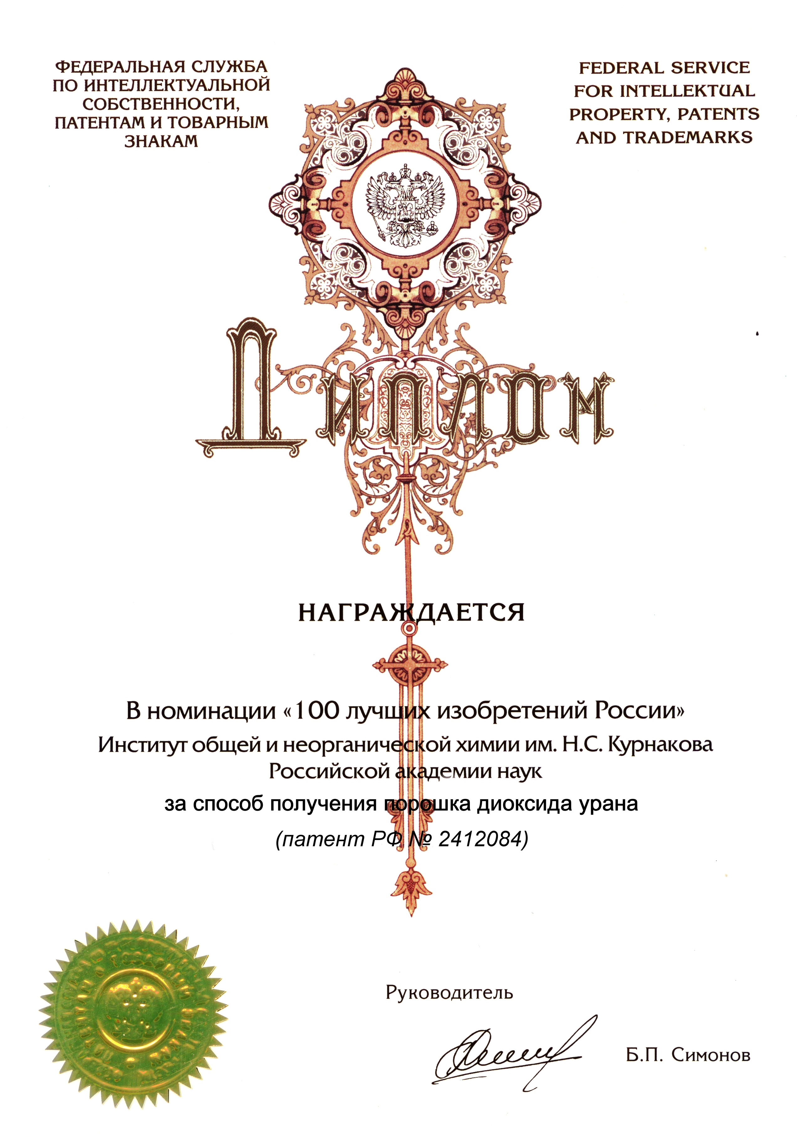

34. Патент на ИЗ № 2424186 по заявке № 2010102110 "Способ получения нанокристаллов оксида алюминия"
Авторы: Г.П.Панасюк, И.В.Козерожец, Л.А.Азарова, И.Л.Ворошилов, В.Н.Белан, А.В.Першиков.
Приоритет от 26 января 2010г.
На балансе ИОНХ РАН

35. Патент на ИЗ № 2426114 по заявке № 2010107760 "Индикаторное тестовое средство для определения микроколичеств веществ"
Автор: В.М.Островская.
Приоритет от 04 марта 2010г.
На балансе ИОНХ РАН

36. Патент на ИЗ № 2431600 по заявке № 2010119606 "Способ получения углеродных нанотрубок"
Авторы: Е.Ф.Жарикова, В.В.Зюзин, В.В.Шишагин, Е.Н.Зорина, М.Е.Никифорова, А.А.Сидоров, В.М.Новоторцев, И.Л.Еременко.
Приоритет от 18 мая 2010г.
На балансе ИОНХ РАН
Государственный контракт № 02.513.12.3094
(Федеральное агентство по науке и инновациям)

Итого: по состоянию на 2011 год ИОНХ РАН является правообладателем по 36 действующим патентам, 28 из которых отражены в балансовой ведомости нематериальных активов патентного отдела.
Патенты, поставленные на баланс в 2012 году

1. Патент на ИЗ № 2436859 по заявке № 2010107761 "Полупроводниковый ферримагнитный материал"
Авторы: В.А.Кецко, Г.Д.Нипан, А.И.Стогний, А.В.Труханов, В.А.Ермаков, М.А.Копьева, Л.В.Елесина, Э.Н.Береснев, Н.Т.Кузнецов.
Приоритет от 04 марта 2010г.
На балансе ИОНХ РАН.

2. Патент на ИЗ № 2438751 по заявке № 2010124304 "Горизонтальный импульсно-циклический массообменный аппарат"
авторы: Костанян А.Е., Вошкин А.А., Холькин А.И., Белова В.В.
Приоритет от 17 июня 2010 г.
На балансе ИОНХ РАН.

Патенты со статусом "могут быть восстановлены"

1. Совместный Патент на ИЗ № 2270336 по заявке №2004103066 "Способ обработки пласта"
авторы: Жигарев В.Д., Суховерхов В.Ф.
Приоритет от 05 февраля 2004 г.
Головная организация ФГУП "ЦНИИХМ".

2. Патент на ИЗ № 2361844 по заявке № 2007131199 "Способ получения керамических изделий"
авторы: Кренев В.А., Еременко И.Л., Кузнецов Н.Т., Новоторцев В.М.,Гавричев К.С.,
Бабиевская И.З., Дергачева Н.П., Дробот Н.Ф., ЕрмаковВ.А.
Приоритет от 16 августа 2007 г.

3. Совместный Патент на ИЗ № 2278177 по заявке № 2004104926/02 "Композиционный материал"
авторы: Попов В.А., Кузнецов Н.Т., Малинина Е.А., Жижин К.А., Кецко В.А.
Приоритет от 17 февраля 2004 г.
Созаявитель: МИСиС.

4. Патент на ИЗ № 2311710 по заявке № 2006117071 "Активный материал для жидкостного лазера"
авторы: Куликовский Б.Н., Асланов Л.А., Гиляров О.Н., ЕрмаковВ.А.
Приоритет от 18 мая 2006 г.

Разработки ИОНХ РАН принимали участие в международных выставках и были отмечены медалями и дипломами:

2006 год

35-й Международный Салон изобретений, новой техники и изделий «Женева-2006». (Швейцария, апрель 2006 г.).
Участники и разработчики материалов: д.т.н. Абрамов О.В., Петров Л.М., к.т.н. Кистерев Э.В.
Награды выставки: серебряная медаль, бронзовая медаль, диплом за высокие показатели в исследовательской работе.
Экспонаты: 1) Ультразвуковая установка для очистки сточных вод (серебряная медаль). 2. Ультразвуковая установка для очистки артезианских скважин (бронзовая медаль). 3) Планшеты с перечислением и отображением ультразвуковых технологий в различных областях деятельности.

55-й Всемирный салон инноваций, научных исследований и новых технологий «Брюссель-Эврика-2006». (Бельгия, ноябрь 2006 года).
Участники и разработчики материалов: д.т.н. Абрамов О.В.. Петров Л.М., к.т.н. Кистерев Э.В.
Награда выставки: золотая медаль с отличием.
Экспонаты: Установка для соноплазменной стимуляции физико-химических процессов в жидкостях (Получение материалов для нанотехнологий, для синтеза композитных материалов и для ускорения химических реакций) – золотая медаль с отличием.

Российская национальная выставка (Тель-Авив, Израиль) – сентябрь 2006 г.

Заочное участие – д.т.н. Абрамов, к.т.н. Кистерев, Петров Л.М.

Экспонаты (планшеты): 1) Ультразвуковая установка для очистки сточных вод. 2) Сферы применения ультразвука и ультразвуковые технологии в области защиты окружающей среды.

Китай – Выставка РАН «Российская наука сегодня» (проведение года России в Китае – октябрь 2006 г.)
Академик Кузнецов Н. Т. – руководитель делегации РАН.

Выставка «Экватэк-2006», Москва «Крокус Экспо», 30 мая – 02 июня 2006 г.
Участники и разработчики материалов:
Кренев В.А., Гаврилов Р.Б., Носкова О.А. - Ингибирующие и биоцидные составы для обработки оборотной охлаждающей воды.

Абрамов О.В., Кистерев Э.В., Петров Л.М.:
- Ультразвуковая установка проточного типа для обработки жидкостей и гетерофазных систем.
- Ультразвуковая установка для очистки загрязненных почв.
- Ультразвуковая установка для очистки сточных вод.

3-я Международная выставка «Экоэффективность – 2006», Москва, Экспоцентр, 31 октября – 02 ноября 2006 г.
Участники и разработчики материалов:
Абрамов О.В., Петров Л.М., Кистерев Э.В.
- Ультразвуковая установка проточного типа для обработки жидкостей и гетерофазных систем.
- Ультразвуковая установка для очистки загрязненных почв.
- Ультразвуковая установка для очистки сточных вод.

2007 год

51 Международная ярмарка техники и технических достижений “TECHNICAL FAIR” (Сербия, Белград, 8-12 мая)
заочное участие, – д.т.н. Абрамов О.В.
Награда выставки: золотая медаль.
59-я Международная выставка «Идеи – изобретения – инновации» (Германия, Нюрнберг, 1-4 ноября)
Награда выставки: четыре золотых медали и диплом - за высокий уровень разработок.
Выставка достижений в области химической технологии
(ИОНХ РАН 17-23 июня).
Международная выставка «Экоэффективность – 2007»
(Москва, 23-25 октября, Экспоцентр),
д.т.н. Абрамов О.В. – диплом 1-й степени
2008 год

Выставка в рамках 8-го Международного экологического Форума «Экология большого города» (ВК «Лен –Экспо», Санкт-Петербург).
Участники: д.т.н. Абрамов О.В., Муллакаев М.С.
Экспонаты: Ультразвуковая установка и планшеты с описанием очистки промышленных сточных вод. 19-23 марта 2008 г.
Диплом участника.

Международная выставка «ЭКВАТЭК – 2008» . (ВК «Крокус- Экспо», Москва).
Участники: д.т.н. Абрамов О.В., Муллакаев М.С.
Экспонаты: Ультразвуковая установка и планшеты с описанием очистки промышленных сточных вод. 3-6 июня 2008 г.
Диплом участника.

2-я Харбинская Международная выставка научно-технических достижений в рамках 19-ой Харбинской торгово-экономической ярмарки. (г. Харбин, Китай).
Участник: Петров Л.М.
Экспонаты: Планшеты и материалы по ультразвуковой очистке воды и почвы от различных неорганических загрязнений, рекуперации нефтяных и артезианских скважин и переработке углеводородного сырья с помощью мощного ультразвука.
Результат – Протокол о намерениях между ИОНХ РАН и Хайлунцзянским центром промышленно-технического сотрудничества и Хайлунцзянской компанией научно-технического сотрудничества. 15-19 июня 2008 г.

Выставка в рамках Международного Форума по новым материалам и наукоемким технологиям. (г. Цзыбао, Китай).
Участник: Абрамов В.О.
Экспонаты: Планшеты и материалы по ультразвуковой очистке воды и почвы от различных неорганических загрязнений, рекуперации нефтяных и артезианских скважин и переработке углеводородного сырья с помощью мощного ультразвука.
Результат – Протокол о намерениях между ИОНХ РАН и Шандуньским центром научно-технического сотрудничества. 14-19 сентября 2008 г.

Международная выставка «Экоэффективность – 2008». (Экспоцентр на Красной Пресне, г. Москва, 21-23 октября 2008 г.).
Участник: Муллакаев М.С.
Экспонаты: Планшеты и материалы по использованию ультразвука в процессах защиты окружающей среды.
Диплом участника.

Выставка в рамках Международного Форума по нанотехнологиям. (г. Москва 3-5 декабря 2008 г.)
Участники: Петров Л.М., Булычев Н.А.
Экспонаты: Планшеты и материалы по соноплазменной стимуляции жидкофазных физико-химических процессов в получении наноматериалов методом соноплазменного разряда.
Диплом участника.

2009 год

Выставка «Москва – город науки» в рамках Пятого Московского научного форума (5 февраля 2009 г., Москва., дом ученых).
Участники: к.х.н. Трипольская Т.А., д.х.н. Большаков А.М.

2-й Международный форум по нанотехнологиям (6-10 октября 2009 г., Москва, ЗАО «Экспоцентр).
Участники: к.х.н. Булычев Н.А., Петров.

61-я Международная выставка изобретений «Идея-изобретение-продукция-2009» (3-10 ноября, г. Нюрнберг, Германия)
Участники: к.х.н. Булычев Н.А., Петров Л.М.

Выставка новейших научно-технических достижений в рамках 1-го Международного форума по интеллектуальной собственности «Выставочный приоритет-2009» (8-10 декабря 2009 г., Москва, ЗАО «Экспоцентр».
Участники – к.х.н. Булычев Н.А., Петров Л.М., д.х.н. Большаков А.М., к.х.н. Вошкин А.А., д.т.н. Костанян

2010 год

38-й Международный салон изобретений и новой техники (г. Женева, Швейцария, 21-25 апреля 2010 г.).
Участник - к.х.н. Булычев Н.А.
Экспозиция Института удостоена золотой медали Салона.

В рамках выставки «Аналитика Экспо – 2010» (Москва, МВЦ «Крокус-Экспо» 27 апреля 2010 г. ) в ходе семинара «Физико-химический анализ, стратегия борьбы за качество» д.х.н. Островская В.М. выступила с докладом «Использование миниспектрофотометра EYE-ONE PRO для ускоренного определения веществ с помощью тестовых средств».

2011 год

10-я Международная выставка и конференция по нанотехнологиям «NANO TECH 2011» (г. Токио, Япония, 16-18 февраля 2011 года.)
Представитель разработок Института: академик Новоторцев В.М.
“Нанохимия пероксидов”
“Разработка эффективных способов получения новых теплозащитных матричных полимерных наноструктурированных композитов”
Награда выставки: Диплом Министерства образования и науки РФ за высокий научно-технический уровень исследования.

Выставка “Инновационные материалы и технологии” (МВЦ “Крокус Экспо”, г. Москва, 1-3 февраля 2011 года)
Разработчики-участники выставки: Севастьянов В.Г., Симоненко Е.П., Попов В.С., Игнатов П.А., Симоненко Н.П., Антипов А.В.
в составе экспозиции Научного Совета по химии высокочистых веществ. представлено исследование “Разработка методов синтеза карбида кремния и получения высокотемпературных материалов на его основе”

Выставка “Высокие технологии. ХХI век”(г. Москва, ЭКСПОЦЕНТР, 18-21 апреля 2011 года.)
Участники выставки: Севастьянов В.Г., Симоненко Е.П., Попов В.С., Игнатов П.А., Симоненко Н.П., Антипов А.В.
Представлена технологическая платформа “Композиты с металлическими, интерметаллидными и керамическими матрицами”.

9-я Международная выставка инноваций (Г. Загреб, 15 сентября 2011 года)
Представитель разработок Института: академик Новоторцев В.М.
«Нанохимия пероксидов»
Награда выставки: Серебряная медаль
«Разработка эффективных способов получения новых теплозащитных матричных полимерных наноструктурированных композитов.»
Награда выставки: Золотая медаль

16-я Международная выставка химической промышленности и науки ”Химия – 2011”, ( Москва, ЭКСПОЦЕНТР, 24-27 октября 2011года.)
Представлены следующие научные разработки ИОНХ РАН:
“Синтез нанодисперсных тугоплавких оксидов”
(Севастьянов В.Г., Симоненко Е.П., Симоненко Н.П., Кузнецов Н.Т.).
“Синтез нанокристаллического карбида кремния”
(Севастьянов В.Г., Симоненко Е.П., Симоненко Н.П., Дербенев А.В., Николаев В.П, Кузнецов Н.Т.).
“Пероксогидраты аминокислот – перспективные твердые источники активного кислорода”
(Медведев А.Г., Чураков А.В., Трипольская Т.А., Лев.О., Ховард Дж.А.К., Новоторцев В.М., Приходченко П.В.).
“Формирование проводящих прозрачных покрытий на поверхности минералов из пероксидных растворов”
(Михайлов А.А., Сладкевич С., Трипольская Т.А., Лев.О., Новоторцев В.М., Приходченко П.В.).
«Нанокристаллический диоксид церия – компонент эффективных антиоксидантных препаратов»
(Иванов В.К., Иванова О.С., Баранчиков А.Е., Третьяков Ю.Д.)
“Новые фильтрующие материалы на основе полимеров с простанственно-глобулярной структурой”
(Новиков С.С., Жданов Г.С., Белова С.Е., Сандеров А.Ю.)
“Гидротермальная обработка как метод получения субмикронных и нанокристаллических материалов (на примере нанокристаллического бемита) с последующим переводом его в нанокристаллический оксид алюминия”
(Козерожец И.В., Панасюк Г.П., Ворошилов И.Л., Белан В.Н.).
“Пульсационно-циклическая установка для получения высокочистых веществ”
(Михиранов П.П., Войтов Ю.И., Кодин Н.В., Костанян А.Е., Вошкин А.А., Холькин А.И., Белова В.В.).
Комплексы палладия – новые типы канцеростатиков, иммуномодуляторов и радиопротекторов
(Ефименко И.А., Иванов Н.А., Ерофеева О.С., Шишилов О.Н.).
“Хемосенсорные наноструктурированные материалы на основе диоксида олова, полученные через газовую фазу”
(Попов В.С., Павелко Р.Г., Севастьянов В.Г., Кузнецов Н.Т.).
Награда выставки: Почетный диплом Экспоцентра за экспозицию в целом.

Четвертый Международный форум по нанотехнологиям “RUSNANOTECH EXPO-2011” (Москва, ЭКСПОЦЕНТР, 26-28 октября 2011 г.)
Представлены следующие разработки Института:
“Синтез нанокристаллического карбида кремния”
(Севастьянов В.Г., Симоненко Е.П., Симоненко Н.П., Дербенев А.В., Николаев В.А., Кузнецов Н.Т.)
“Синтез нанодисперсных тугоплавких оксидов”.
(Севастьянов В.Г., Симоненко Е.П., Симоненко Н.П., Кузнецов Н.Т.)
“Нанокристаллический диоксид церия – компонент эффективных антиоксидантных препаратов”
(Иванов В.К., Иванова О.С., Баранчиков А.Е., Третьяков Ю.Д.).
“Гидротермальная обработка как метод получения субмикронных и нанокрисаллических материалов (на примере нанокристаллического бемита) с последующим переводом его в нанокристаллический оксид алюминия”
(Козерожец И.В., Панасюк Г.П., Ворошилов И.Л., Белан В.Н.).
Награды выставки: Каждая экспозиция удостоена Дипломом ОАО "РОСНАНО"

21-я Международжная выставка «Здравоохранение-2011» (Москва, ЭКСПОЦЕНТР, 5-9 декабря 2011 г.)
Участники: Ефименко И.А., Шишилов О.Н., Иванова Н.А., Ерофеева О.С.
Экспонат: «Комплексы палладия – новые типы канцеростатиков, иммуномодуляторов и радиопртекторов».

Международная выставка инноваций и изобретений “IWIS-2011” (Польша, Варшава, 3-5 ноября 2011 г.)
Представитель разработок Института: академик Новоторцев В.М.
Экспонаты:
«Способ получения пероксида кальция (Нанохимия пероксидов)».
Награды выставки: Серебряная медаль Ассоциации польских изобретателей и рационализаторов. Диплом государственного агентства интеллектуальной собственности Республики Молдова. Диплом лауреата Международного конкурса изобретений в области химии.
«Разработка эффективных способов получения новых теплозащитных
матричных полимерных наноструктурированных композитов»

Награды выставки: Серебряная медаль Ассоциации польских изобретателей и рационализаторов. Диплом лауреата Международного конкурса изобретений в области химии.

2006 год – по настоящее время

Виртуальная выставка Выставочного центра РАН
(ИНТЕРНЕТ – http://www.expo.ras.ru/base/org_prods.asp?org_id=107 постоянно)

